BỘ GIÁO DỤC VÀ ĐÀO TẠO
ĐẠI HỌC DUY TÂN
KHOA CÔNG NGHỆ THÔNG TIN


Tên đề tài:
NGHIÊN CỨU VÀ PHÁT TRIỂN NỀN TẢNG SỐ HÓA QUY TRÌNH PHỤC VỤ VÀ THANH TOÁN TRONG QUẢN LÝ QUÁN CAFE TÍCH HỢP AI HỖ TRỢ NGƯỜI QUẢN LÝ

DATABASE DOCUMENT

GVHD: Đỗ Thành Bảo Ngọc
Nhóm SVTH:
Nguyễn Trần Đăng Trường 28215206650
Đặng Thị Ngọc Ánh 28208105257
Nguyễn Thanh Bình 28211106580
Bùi Thị Thu Hà 28209001477
Hoàng Minh Quân 28211124822

Đà Nẵng, tháng 03 năm 2026
THÔNG TIN DỰ ÁN
Dự án viết tắt
Tên dự án | Nghiên cứu và phát triển nền tảng số hóa quy trình phục vụ và thanh toán trong quản lý quán cafe tích hợp AI hỗ trợ người quản lý.
Ngày bắt đầu | 12/03/2026 | Ngày kết thúc | 12/05/2026
Nơi thực hiện | Khoa Công nghệ thông tin – Đại học Duy Tân
Mentor | ThS. Đỗ Thành Bảo Ngọc  Email: baongocdt@gmail.com  Phone: 0905892893
Chủ sở hữu  (Product Owner) | ThS. Đỗ Thành Bảo Ngọc  Email: baongocdt@gmail.com  Phone: 0905892893
Quản lý dự án (Scrum Master) | Nguyễn Trần Đăng Trường | dangtruong150420@gmail.com | 0944799214
Thành viên trong đội | Đặng Thị Ngọc Ánh | dangthingocanh1122@gmail.com | 0325616411
 | Nguyễn Thanh Bình | thanhbinh130304@gmail.com | 0329876820
 | Bùi Thị Thu Hà | btth215@gmail.com | 0869725210
 | Hoàng Minh Quân | hoangminhquan71@gmail.com | 0703031469

THÔNG TIN TÀI LIỆU
Tên dự án | Nghiên cứu và phát triển nền tảng số hóa quy trình phục vụ và thanh toán trong quản lý quán cafe tích hợp AI hỗ trợ người quản lý
Tiêu đề tài liệu | Database Document
Người thực hiện | Nguyễn Thanh Bình, Nguyễn Trần Đăng Trường

LỊCH SỬ CHỈNH SỬA TÀI LIỆU
Phiên bản | Người chỉnh sửa | Ngày | Ghi chú
1.0 | Nguyễn Thanh Bình | 24/03/2026 | Tạo tài liệu
1.1 | Nguyễn Trần Đăng Trường | 24/03/2026 | Chỉnh sửa tài liệu

PHÊ DUYỆT TÀI LIỆU

Người hướng dẫn | Đỗ Thành Bảo Ngọc | Chữ ký
 |  | Ngày | …./…./2026
Chủ sở hữu | Đỗ Thành Bảo Ngọc | Chữ ký
 |  | Ngày | …./…./2026
Quản lý dự án | Nguyễn Trần Đăng Trường | Chữ ký
 |  | Ngày | …./…./2026
Thành viên | Đặng Thị Ngọc Ánh | Chữ ký
 |  | Ngày | …./…./2026
 | Nguyễn Thanh Bình | Chữ ký
 |  | Ngày | …./…./2026
 | Bùi Thị Thu Hà | Chữ ký
 |  | Ngày | …./…./2026
 | Hoàng Minh Quân | Chữ ký
 |  | Ngày | …./…./2026

MỤC LỤC
1. LỰA CHỌN CƠ SỞ DỮ LIỆU 5
2. THIẾT KẾ CƠ SỞ DỮ LIỆU 5
2.1. Lược đồ cơ sở dữ liệu 5
2.2. Thiết kế kiến trúc bảng 7
2.3. Sơ đồ thực tế liên kết 13

LỰA CHỌN CƠ SỞ DỮ LIỆU
- Hệ thống của chúng tôi sử dụng Hệ quản trị cơ sở dữ liệu MySQL.
- MySQL là một hệ thống quản trị cơ sở dữ liệu mã nguồn mở (RDBMS), nó nằm trong số những hệ thống quản trị cơ sở dữ liệu phổ biến bậc nhất thế giới, được rất nhiều nhà phát triển ưa chuộng.
- MySQL có những đặc điểm nổi bật như sau:
- Nó là một hệ thống quản trị cơ sở dữ liệu có tốc độ cao, bảo mật, ổn định, dễ sử dụng.
- Được phát hành lần đầu tiên vào năm 1995, tính đến nay thì đã có một lượng người dùng khổng lồ cùng với các diễn đàn hỏi đáp, sẵn sàng trợ giúp bạn khi gặp phải bất kỳ khó khăn nào.
- MySQL là miễn phí, chúng ta có thể tải trực tiếp tại trang chủ: https://www.mysql.com
- Bởi vì tốc độ cao cùng tính bảo mật, MySQL có thể được xem là sự lựa chọn hàng đầu trong việc phát triển các ứng dụng có truy cập cơ sở dữ liệu trên internet, nó đặc biệt phù hợp làm nơi lưu trữ dữ liệu cho các trang web được viết bằng ngôn ngữ Java, PHP, Perl, NodeJS v.v...
- Ứng dụng của chúng tôi được thiết kế và xây dựng trên cơ sở dữ liệu MySQL.

THIẾT KẾ CƠ SỞ DỮ LIỆU

Lược đồ cơ sở dữ liệu
- nhan_sus (id, ma_nhan_su, ten_dang_nhap, mat_khau, ma_pin, ho_ten, so_dien_thoai, vai_tro, trang_thai): dùng để chứa thông tin về nhân viên trong hệ thống.
- ai_chat_histories (id, ma_nhan_su_id, session_id, role, content): dùng để ghi lại lịch sử tương tác với chat ai.
- ca_lams (id, ma_ca_lam, nhan_su_id, thoi_gian_bat_dau, thoi_gian_ket_thuc, tien_mat_dau_ca, tien_mat_he_thong, tien_mat_thuc_te, tong_doanh_thu, ghi_chu, trang_thai): dùng để quản lý ca làm việc của nhân viên trong hệ thống.
- don_hangs (id, ma_don_hang, ban_id, nhan_su_id, loai_don, tong_tien, phuong_thuc_thanh_toan, trang_thai_thanh_toan, trang_thai_don, ly_do_huy): dùng để lưu trữ thông tin các đơn hàng được tạo trong hệ thống.
- danh_gias (id, ma_danh_gia, don_hang_id, so_sao, binh_luan): dùng để khách hàng đánh giá chất lượng dịch vụ ở quán.
- khu_vucs (id, ma_khu_vuc, ten_khu_vuc): dùng để lưu trữ thông tin các khu vực trong quán.
- bans (id, ma_ban, ten_ban, khu_vuc_id, ma_qr, trang_thai): dùng để lưu trữ thông tin , vị trí về các bàn trong quán.
- mons (id, ma_mon, danh_muc_id, ten_mon, hinh_anh, gia_ban, cong_thuc, trang_thai): dùng chứa các thông tin về món đồ uống.
- mon_kich_co(id, mon_id, kich_co_id, gia_cong_them): chứa thông tin các món nào có kích nào
- mon_topping(id, mon_id, topping_id): chứa thông tin các món nào có những topping nào
- danh_mucs (id, ma_danh_muc, ten_danh_muc): dùng để lưu trữ các danh mục của đồ uống trong hệ thống.
- nguyen_lieus (id, ma_nguyen_lieu, ten_nguyen_lieu, hinh_anh, don_vi_tinh, ton_kho, muc_canh_bao, trang_thai): dùng để lưu trữ thông tin về các nguyên liệu sử dụng trong quá trình pha chế đồ uống.
- cong_thucs (id, mon_id, nguyen_lieu_id, so_luong_can): dùng để xác định định lượng nguyên liệu cần dùng pha chế cho từng đồ uống.
- topping_cong_thuc(id, topping_id, nguyen_lieu_id, so_luong_can): dùng để định mức nguyên liệu cho các loại topping
- lich_su_khos (id, ma_ls_kho, nguyen_lieu_id, nhan_su_id, loai_giao_dich, so_luong_thay_doi): dùng để ghi lại lịch sử thay đổi số lượng nguyên liệu trong kho.
- chi_tiet_don_hangs (id, ma_chi_tiet, don_hang_id, mon_id, kich_co_id, so_luong, ghi_chu, don_gia): dùng để lưu trữ thông tin chi tiết các món trong từng đơn hàng.
- kich_cos (id, ma_kich_co, ten_kich_co, gia_cong_them) : dùng để chọn kích cỡ đồ uống.
- toppings (id, ma_topping, ten_topping, hinh_anh, gia_tien, trang_thai): dùng để lưu trữ thông tin về các topping có thể thêm vào đồ uống.
- chi_tiet_toppings (id, ma_chi_tiet_topping, chi_tiet_don_hang_id, topping_id, so_luong, gia_tien): dùng để lưu trữ thông tin chi tiết về các topping.

Thiết kế kiến trúc bảng
- Table nhan_sus: Dùng để chứa thông tin về nhân viên trong hệ thống.
Field | Type | Null | Key | Default | Extra
id | Bigint | No | PK | None
ma_nhan_su | Varchar (255) | No |  | None
ten_dang_nhap | Varchar (255) | No |  | None
mat_khau | Varchar (255) | No |  | None
ma_pin | Varchar (255) | No |  | None
ho_ten | Varchar (255) | No |  | None
so_dien_thoai | Varchar (255) | No |  | None
vai_tro | Varchar (255) | No |  | None
trang_thai | Tinyint | No |  | None | 1:dang_hoat_dong  0:bi_khoa

- Table ai_chat_histories: Dùng để ghi lại lịch sử tương tác với chat ai.
Field | Type | Null | Key | Default | Extra
id | Bigint | No | PK | None
nhan_su_id | Bigint | No | FK | None
session_id | Varchar (64) | No | FK | None
role | Enum | No |  | None
content | Text | No |  | None

- Table ca_lams: Dùng để quản lý ca làm việc của nhân viên trong hệ thống.
Field | Type | Null | Key | Default | Extra
id | Bigint | No | PK | None
ma_ca_lam | Varchar (255) | No |  | None
nhan_su_id | Bigint | No | FK | None
thoi_gian_bat_dau | Datetime | No |  | None
thoi_gian_ket_thuc | Datetime | No |  | None
tien_mat_dau_ca | Decimal (15,2) | No |  | None
tien_mat_he_thong | Decimal (15,2) | No |  | None
tien_mat_thuc_te | Decimal (15,2) | No |  | None
tong_doanh_thu | Decimal (15,2) | No |  | None
ghi_chu | Text | No |  | None
trang_thai | Tinyint | No |  | None | 1:dang_lam  0:da_ket_thuc

- Table don_hangs : dùng để lưu trữ thông tin các đơn hàng được tạo trong hệ thống.
Field | Type | Null | Key | Default | Extra
id | Bigint | No | PK | None
ma_don_hang | Varchar (255) | No |  | None
ban_id | Bigint | No | FK | None
nhan_su_id | Bigint | No | FK | None
loai_don | Varchar (255) | No |  | None
tong_tien | Decimal (15,2) | No |  | None
phuong_thuc_thanh_toan | Varchar (255) | No |  | None
trang_thai_thanh_toan | Tinyint | No |  | None | 1:da_thanh_toan  0:chua_thanh_toan
trang_thai_don | Tinyint | No |  | None | 0:dang_xu_ly  1:dang_pha_che  2:hoan_thanh  3:da_huy
ly_do_huy | Text |  |  | None

- Table danh_gias : dùng để khách hàng đánh giá chất lượng dịch vụ ở quán.
Field | Type | Null | Key | Default | Extra
id | Bigint | No | PK | None
ma_danh_gia | Varchar (255) | No |  | None
don_hang_id | Bigint | No | FK | None
so_sao | Int | No |  | None
binh_luan | Text |  |  | None

- Table khu_vucs dùng để lưu trữ thông tin các khu vực trong quán.
Field | Type | Null | Key | Default | Extra
id | Bigint | No | PK | None
ma_khu_vuc | Varchar (255) | No |  | None
ten_khu_vuc | Varchar (255) | No |  | None

- Table bans dùng để lưu trữ thông tin , vị trí về các bàn trong quán.
Field | Type | Null | Key | Default | Extra
id | Bigint | No | PK | None
ma_ban | Varchar (255) | No |  | None
ten_ban | Varchar (255) | No |  | None
khu_vuc_id | Bigint | No | FK | None
ma_qr | Varchar (255) | No |  | None
trang_thai | Tinyint | No |  | None | 1:trong  0:dang_bao_tri

- Table mons : dùng chứa các thông tin về món đồ uống.
Field | Type | Null | Key | Default | Extra
id | Bigint | No | PK | None
ma_mon | Varchar (255) | No |  | None
danh_muc_id | Bigint | No | FK | None
ten_mon | Varchar (255) | No |  | None
hinh_anh | Varchar (255) | No |  | None
gia_ban | Decimal (15,2) | No |  | None
cong_thuc | Text | No |  | None
trang_thai | Tinyint | No |  | None | 1:co_san  0:tam_het

- Table mon_kich_co : dùng chứa các thông tin về kích cỡ của từng món.
Field | Type | Null | Key | Default | Extra
id | Bigint | No | PK | None
mon_id | BigInt | No | FK | None
kich_co_id | Bigint | No | FK | None
gia_cong_them | Decimal(15,2) | No |  | None

- Table mon_topping: dùng để chứa các thông tin về topping của từng món.
Field | Type | Null | Key | Default | Extra
id | Bigint | No | PK | None
mon_id | BigInt | No | FK | None
topping_id | Bigint | No | FK | None

- Table danh_mucs : dùng để lưu trữ các danh mục của đồ uống trong hệ thống.
Field | Type | Null | Key | Default | Extra
id | Bigint | No | PK | None
ma_danh_muc | Varchar (255) | No |  | None
ten_danh_muc | Varchar (255) | No |  | None

- Table nguyen_lieus : dùng để lưu trữ thông tin về các nguyên liệu sử dụng trong quá trình pha chế đồ uống.
Field | Type | Null | Key | Default | Extra
id | Bigint | No | PK | None
ma_nguyen_lieu | Varchar (255) | No |  | None
ten_nguyen_lieu | Varchar (255) | No |  | None
hinh_anh | Varchar (255) | No |  | None
don_vi_tinh | Varchar (255) | No |  | None
ton_kho | Decimal (15,2) | No |  | None
muc_canh_bao | Decimal (15,2) | No |  | None
trang_thai | Tinyint | No |  | None | 1:con_hang  0:het_hang

- Table cong_thucs : dùng để xác định định lượng nguyên liệu cần dùng pha chế cho từng đồ uống.
Field | Type | Null | Key | Default | Extra
id | Bigint | No | PK | None
mon_id | Bigint | No | FK | None
nguyen_lieu_id | Bigint | No | FK | None
so_luong_can | Decimal (10,2) | No |  | None

- Table topping_cong_thucs: dùng để trừ kho topping khi chọn topping cho một món một cách chính xác
Field | Type | Null | Key | Default | Extra
id | Bigint | No | PK | None
topping_id | Bigint | No | FK | None
nguyen_lieu_id | Bigint | No | FK | None
so_luong_can | Decimal (10,2) | No |  | None

- Table lich_su_khos : dùng để ghi lại lịch sử thay đổi số lượng nguyên liệu trong kho.
Field | Type | Null | Key | Default | Extra
id | Bigint | No | PK | None
ma_ls_kho | Varchar (255) | No |  | None
nguyen_lieu_id | Bigint | No | FK | None
nhan_su_id | Bigint | No | FK | None
loai_giao_dich | Tinyint | No |  | None
so_luong_thay_doi | Decimal (15,2) | No |  | None

- Table chi_tiet_don_hangs : dùng để lưu trữ thông tin chi tiết các món trong từng đơn hàng.
Field | Type | Null | Key | Default | Extra
id | Bigint | No | PK | None
ma_chi_tiet | Varchar (255) | No |  | None
don_hang_id | Bigint | No | FK | None
mon_id | Bigint | No | FK | None
kich_co_id | Bigint | No | FK | None
so_luong | Int | No |  | None
ghi_chu | Varchar (255) | No |  | None
don_gia | Decimal (15,2) | No |  | None

- Table kich_cos : dùng để chọn kích cỡ đồ uống.
Field | Type | Null | Key | Default | Extra
id | Bigint | No | PK | None
ma_kich_co | Varchar (255) | No |  | None
ten_kich_co | Varchar (255) | No |  | None
gia_cong_them | Decimal (15,2) | No |  | None

- Table toppings : dùng để lưu trữ thông tin về các topping có thể thêm vào đồ uống.
Field | Type | Null | Key | Default | Extra
id | Bigint | No | PK | None
ma_topping | Varchar (255) | No |  | None
ten_topping | Varchar (255) | No |  | None
hinh_anh | Varchar (255) | No |  | None
gia_tien | Decimal (15,2) | No |  | None
trang_thai | Tinyint | No |  | None | 1:con_hang  0:het_hang

- Table chi_tiet_topping : dùng để lưu trữ thông tin chi tiết về các topping.
Field | Type | Null | Key | Default | Extra
id | Bigint | No | PK | None
ma_chi_tiet_topping | Varchar (255) | No |  | None
chi_tiet_don_hang_id | Bigint | No | FK | None
topping_id | Bigint | No | FK | None
so_luong | Int | No |  | None
gia_tien | Decimal (15,2) | No |  | None

Sơ đồ thực tế liên kết
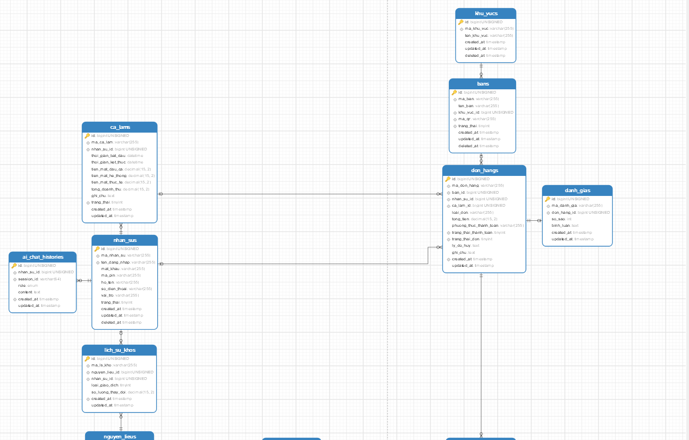

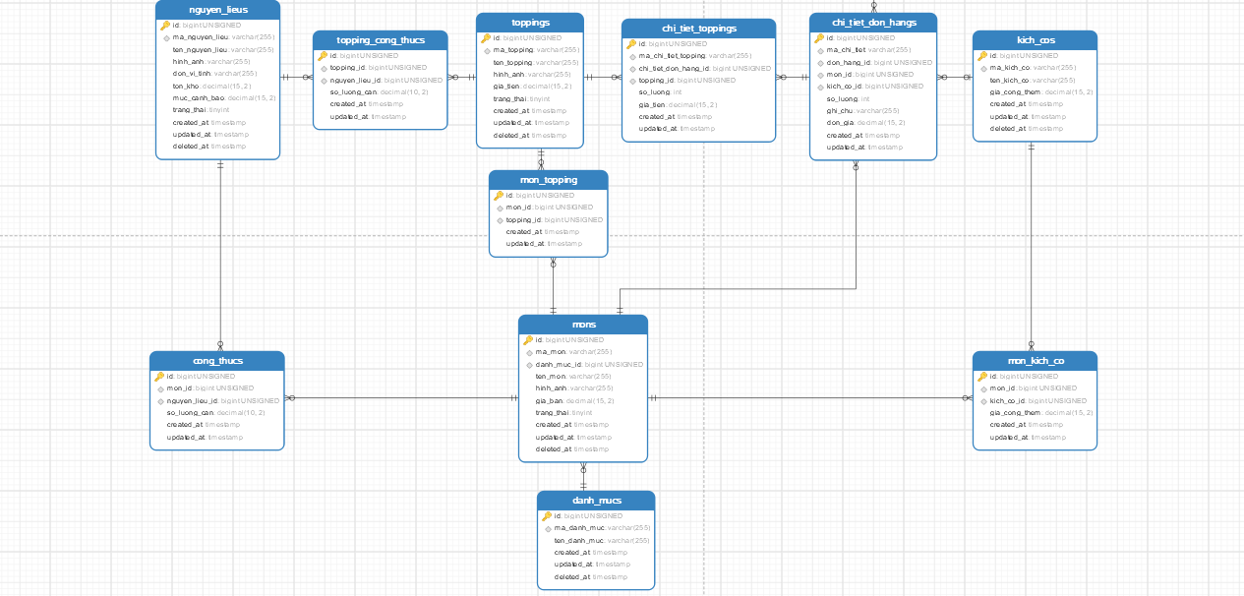

Hình 2.3: Sơ đồ thực tế liên kết

